选课流程
一、登陆页面

用户名、密码均为临时学号。
二、查看开课情况
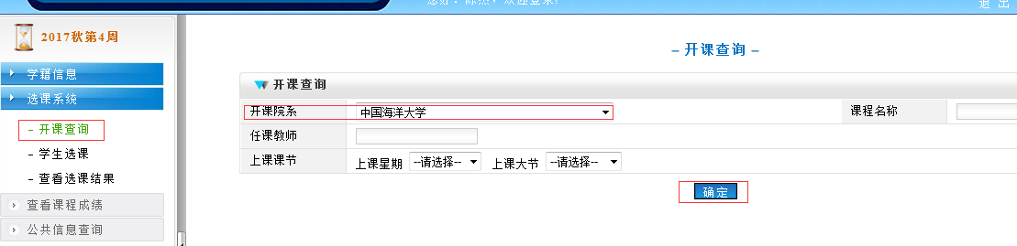
点击“开课查询”、选择“开课院系”、点击“确定”
三、选课
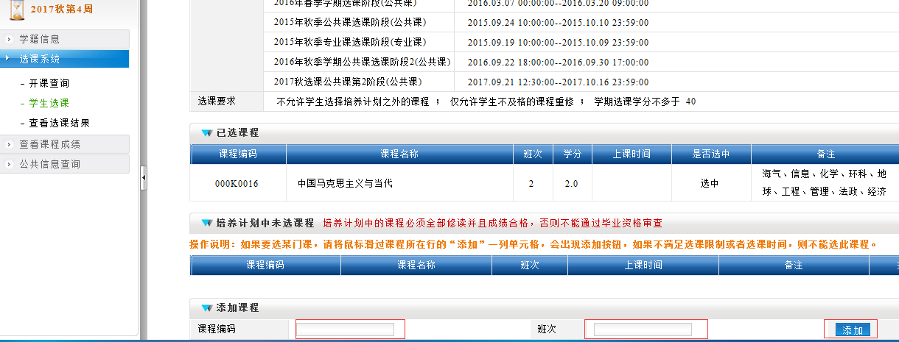
在“课程编码”录入课程号，在“班次”录入。点击“添加”即可。

